附件3

深铁熙府项目选房交通指引和注意事项

选房现场提供少量停车位，为环保低碳，建议绿色出行。请选房家庭认真仔细阅读以下事项：
一、选房交通
选房家庭可选择以下任意一种形式前往选房现场，
两房户型队列选房地址：深圳市南山区龙苑路深圳地铁深云文体公园，羽毛球馆二楼；
三房户型队列选房地址：深圳市南山区龙苑路深圳地铁深云文体公园，羽毛球馆三楼。
定位地址：深圳地铁深云文体公园羽毛球场。
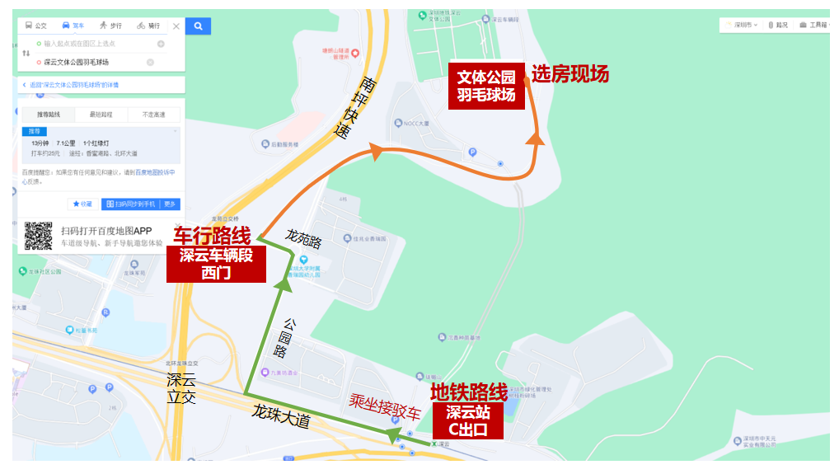
（一）乘坐地铁
您的位置-地铁7号线深云地铁站C口,乘坐深铁煕府接驳车前往选房现场。
（二）乘车或自驾（注：现场停车位数目较少，建议公共交通出行）
导航搜索“深云车辆段西门”，西门进入深云车辆段，根据沿途导视到达文体公园羽毛球馆，可停车至公园内地面停车场，公园提供少量车位。
（三）乘坐公交（请密切留意最新公共交通信息）
您的位置-文体公园站（M561路 ）-下车后正南方向为羽毛球馆。
二、注意事项
（一）选房家庭须按约定的时间，凭申请人身份证、选房通知书参加选房活动。
（二）考虑到现场接待能力有限，为了营造顺畅、良好的选房环境，请每个选房家庭最多安排两人现场选房。从安全角度考虑，请选房家庭尽量不要携带老人、儿童。
（三）为了保证选房家庭人身安全，请遵循现场工作人员统一安排，不要在选房现场随意走动，以免发生意外。
联系电话：0755-83516666

深圳市地铁集团有限公司
2023年3月22日

